**NOMBRE DEL EQUIPO:** Riders

**NOMBRE DE LA APLICACIÒN:** CicloviApp

**INTEGRANTES**

1. Sergio Quijano
2. Jonathan Sarmiento
3. John Jairo Quitora

**NOMBRE DEL RETO:** Tránsito de ciclistas

**DESCRIPCIÒN DEL RETO**

¿Cómo podemos fomentar el acatamiento de normas viales en los ciclistas que circulan por la localidad?

**PROBLEMA A ATACAR**

Incumplimiento de normas y desconocimiento de las mismas por parte de los ciclistas de la comunidad de Teusaquillo.

**MAPA DE EMPATÍA**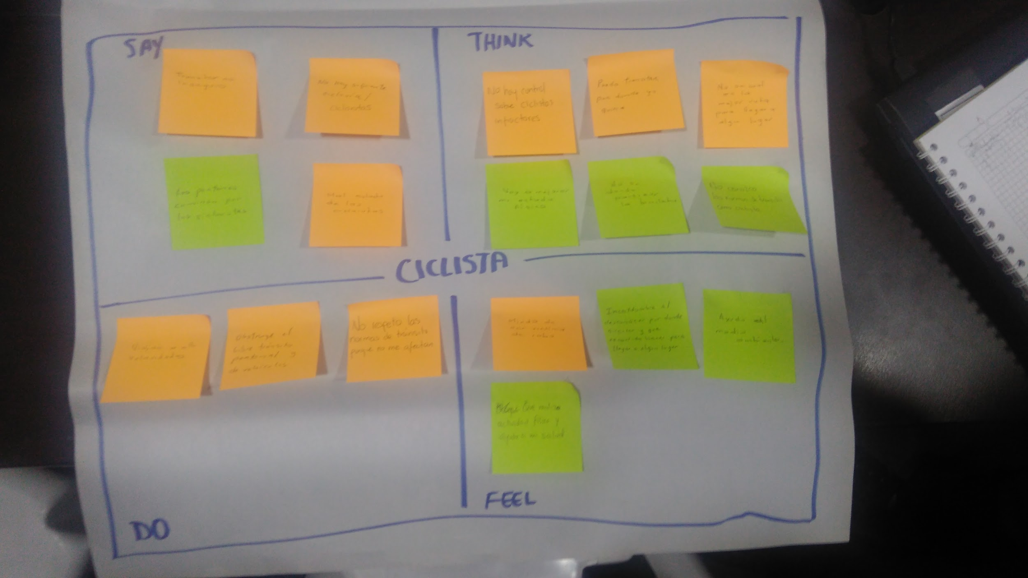

**CONCLUSIONES DEL MAPA DE EMPATÍA**

Desarrollo de aplicación con las siguientes funcionalidades:

* Cálculo de ruta óptima, en términos de tiempo, flujo de ciclistas y seguridad
* Ubicación de parqueaderos con información de disponibilidad y costos
* Recopilación de información sobre:
  + zonas inseguras
  + zonas mal iluminadas
  + mal estado de la vía
  + obstaculizaciones
  + zonas sin ciclorutas
  + faltas cometidas durante el recorrido
  + Aglomeración de peatones (evitar)

las cuales se ingresan posterior a la terminación del recorrido

* Programa de incentivos (puntos) por buen comportamiento y envío de información para toma de decisiones; contempla que el distrito otorgue beneficios en eventos públicos
* Realización de cursos para personas que quieran subir su puntaje en el aplicativo
* Notificaciones sobre las infracciones que ha cometido

**SKETCH DE LA APLICACIÓN**

